**建筑全能耗报告书**

居住建筑

|  |  |
| --- | --- |
| 工程名称 | 新建项目 |
| 工程地点 | 河北-张家口-张北 |
| 设计编号 |  |
| 建设单位 |  |
| 设计单位 |  |
| 设 计 人 |  |
| 审 核 人 |  |
| 审 定 人 |  |
| 设计日期 | 2024年1月4日 |



|  |  |
| --- | --- |
| 采用软件 | 能耗计算BESI2023 |
| 软件版本 | 20220808(SP1) |
| 研发单位 | 北京绿建软件股份有限公司 |
| 正版授权码 | T18636040630 |

**目 录**

1 建筑概况 3

2 计算依据 3

3 软件介绍 3

4 气象数据 4

4.1 气象地点 4

4.2 逐日干球温度表 4

4.3 逐月辐照量表 4

4.4 峰值工况 4

5 围护结构 5

5.1 工程材料 5

6 围护结构概况 6

7 房间类型 6

7.1 房间表 6

7.2 作息时间表 7

8 暖通空调系统 7

8.1 系统类型 7

8.1.1 系统分区 7

8.1.2 热回收参数 7

8.2 制冷系统 7

8.3 供暖系统 7

8.4 空调风机 7

8.4.1 独立新排风 7

9 照明 8

10 插座设备 8

11 排风机 8

12 生活热水 8

12.1.1 热水系统 8

13 电梯 9

14 光伏发电 9

15 计算结果 9

15.1 负荷分项统计 9

15.2 逐月负荷表 10

15.3 逐月电耗 11

15.4 全年能耗 12

16 附录 14

16.1 工作日/节假日人员逐时在室率(%) 14

16.2 工作日/节假日照明开关时间表(%) 14

16.3 工作日/节假日设备逐时使用率(%) 15

16.4 工作日/节假日空调系统运行时间表(1:开,0:关) 15

# 建筑概况

|  |  |  |
| --- | --- | --- |
| 工程名称 | 新建项目 | |
| 工程地点 | 河北-张家口-张北 | |
| 地理位置 | 北纬：41.20° | 东经：114.70° |
| 建筑面积(m2) | 地上1141 地下0 | |
| 建筑层数 | 地上2 地下0 | |
| 建筑高度（m） | 地上7.5 地下0.0 | |
| 建筑体积(m3) | 4102.68 | |
| 建筑外表面积(m2) | 1961.66 | |
| 北向角度 | 90 | |
| 结构类型 |  | |
| 外墙太阳辐射吸收系数 | 0.75 | |
| 屋顶太阳辐射吸收系数 | 0.98 | |
| 控温期 | 全年控温 | |

# 计算依据

1. 《绿色建筑评价标准》(GB/T50378-2019)

2. 《民用建筑绿色性能计算标准》(JGJ/T 449-2018)

3. 《建筑能效标识技术标准》(JGJ/T 288-2012)

4. 《严寒和寒冷地区居住建筑节能设计标准》JGJ 26-2018

5. 《民用建筑热工设计规范》GB50176

6. 《建筑外门窗气密，水密，抗风压性能分级及检测方法》GB/T 7106-2008

# 软件介绍

本报告内容由能耗计算BESI2023计算并输出，能耗计算BESI以CAD为平台，内置DOE2内核，可与建筑节能模型无缝对接，精准快速得到动态理想负荷，完美支持从《建筑能效标识技术标准》到《绿色建筑评价标准》要求的节能率，以及建筑全能耗的计算；软件充分考虑工程实际需求，从冷热源、输配水泵到末端风机，覆盖了常见暖通设备的能耗计算；并支持灵活的采暖供冷期、系统划分、运行策略设置等功能以及强大的结果数据分析。

# 气象数据

## 气象地点

河北-张北, 《中国建筑热环境分析专用气象数据集》

## 逐日干球温度表

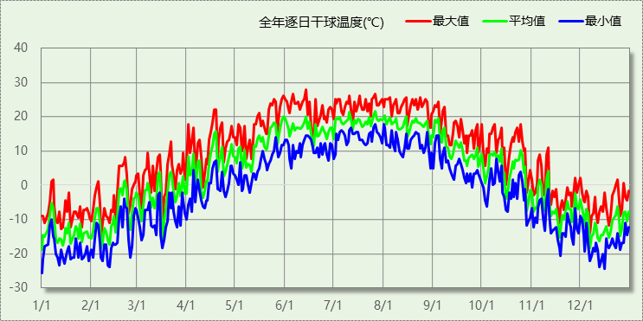

## 逐月辐照量表

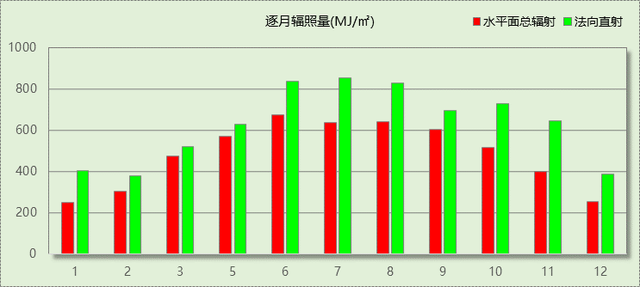

## 峰值工况

|  |  |  |  |  |  |
| --- | --- | --- | --- | --- | --- |
| 气象数据 | 时刻 | 干球温度(℃) | 湿球温度(℃) | 含湿量(g/kg) | 焓值(kj/kg) |
| 最热 | 06月13日15时 | 27.8 | 15.6 | 8.4 | 49.3 |
| 最冷 | 01月01日07时 | -25.6 | -25.6 | 0.4 | -24.7 |

# 围护结构

## 工程材料

|  |  |  |  |  |  |  |
| --- | --- | --- | --- | --- | --- | --- |
| 材料名称 | 导热系数λ | 蓄热系数S | 密度ρ | 比热容Cp | 蒸汽渗透系数u | 备注 |
| W/(m.K) | W/(㎡.K) | kg/m3 | J/(kg.K) | g/(m.h.kPa) |
| 水泥砂浆 | 0.930 | 11.370 | 1800.0 | 1050.0 | 0.0210 | 来源：《民用建筑热工设计规范》GB50176-2016 |
| 石灰砂浆 | 0.810 | 10.070 | 1600.0 | 1050.0 | 0.0443 | 来源：《民用建筑热工设计规范》GB50176-2016 |
| 钢筋混凝土 | 1.280 | 17.200 | 2500.0 | 920.0 | 0.0158 | 来源：《民用建筑热工设计规范》GB50176-2016 |
| 水泥珍珠岩板 | 0.210 | 3.440 | 600.0 | 1291.5 | 0.0000 |  |
| 防水层 | 0.070 | 1.306 | 1.0 | 1005.0 | 0.0100 |  |
| TD泡沫混凝土保温板 | 0.045 | 1.050 | 120.0 | 1092.0 | 0.0158 | 内蒙古天达建材有限责任公司 |
| 建筑节能保温砂浆 | 0.060 | 10.000 | 300.0 | 1000.0 | 0.0000 | 修正系数=1.02 |
| 保温砂浆 | 0.030 | 10.000 | 500.0 | 1000.0 | 0.0000 |  |
| 防水层(沥青油毡、油毡纸) | 0.170 | 3.302 | 600.0 | 1470.0 | 0.0000 |  |
| 水泥砂浆（1） | 0.930 | 11.306 | 1800.0 | 1050.0 | 0.0430 |  |
| 抗裂砂浆（1） | 0.930 | 11.306 | 1800.0 | 1050.0 | 0.0140 |  |
| 烧结多孔砖墙 | 0.580 | 7.919 | 1400.0 | 1062.0 | 0.0000 | 河北居住2007规范第35页 |
| 硬质聚氨酯泡沫塑料 | 0.024 | 0.280 | 30.0 | 1500.0 | 0.0000 |  |
| 水泥砂浆（2） | 0.930 | 11.306 | 1800.0 | 1050.0 | 0.0000 |  |
| 钢筋混凝土（1） | 1.740 | 17.060 | 2500.0 | 920.0 | 0.0000 |  |
| 锅炉渣 | 0.290 | 4.405 | 1000.0 | 920.0 | 0.0000 |  |
| 软木板(ρ=150) | 0.058 | 1.094 | 150.0 | 1890.0 | 0.0000 | 蒸汽渗透系数为测定值 |
| 木屑板 | 0.065 | 4.409 | 200.0 | 2100.0 | 0.0000 |  |
| ZGT防火保温浆料 | 0.029 | 2.200 | 160.0 | 2100.0 | 0.0140 |  |
| 干草 | 0.047 | 1.200 | 100.0 | 2010.0 | 0.0000 | 蒸汽渗透系数没有给出 |
| 实木地板 | 0.170 | 4.661 | 700.0 | 2510.0 | 0.0000 |  |
| 专用抹面砂浆 | 0.930 | 11.306 | 1800.0 | 1050.0 | 0.0140 |  |
| 炉渣砖砌体 | 0.810 | 10.467 | 1700.0 | 1094.0 | 0.0000 | 蒸汽渗透系数没有给出 |
| 普通粘土砖 | 0.810 | 10.551 | 1800.0 | 1050.0 | 0.0000 |  |
| 聚合物砂浆（网格布） | 0.930 | 11.306 | 1800.0 | 1050.0 | 0.0000 |  |

# 围护结构概况

|  |  |  |  |  |
| --- | --- | --- | --- | --- |
|  | | 设计建筑 | | |
| 体形系数S | | 0.48 | | |
| 屋顶传热系数K [W/(m2·K)] | | 0.10 | | |
| 外墙（包括非透明幕墙）传热系数K [W/(m2·K)] | | 0.15 | | |
| 房间天窗屋顶比 | |  | | |
| 屋顶透明部分传热系数  K [W/(m2·K)] | | 0.80 | | |
| 屋顶透明部分太阳得热系数 | | 0.50 | | |
| 底面接触室外的架空或外挑楼板传热系数K [W/(m2·K)] | | 0.14 | | |
| 非供暖地下室顶板K [W/(m2·K)] | | － | | |
| 分隔供暖与非供暖空间的隔墙K [W/(m2·K)] | | 0.89 | | |
| 分隔供暖与非供暖空间的楼板K [W/(m2·K)] | | 0.28 | | |
| 周边地面保温材料层热阻 R [(m2·K)/W | | 1.98 | | |
| 地下室外墙保温材料层热阻 R [(m2·K)/W | | － | | |
| 外窗（包括透明幕墙） | 朝向 | 最不利窗墙比 | 传热  系数 | 太阳得热 系数(夏季) |
| 南向 | 0.23 | 0.80 | 0.44 |
|
| 北向 | 0.23 | 0.80 | 0.44 |
|
| 东向 | 0.22 | 0.80 | 0.44 |
|
| 西向 | 0.26 | 0.80 | 0.44 |
|

# 房间类型

## 房间表

|  |  |  |  |  |  |  |  |
| --- | --- | --- | --- | --- | --- | --- | --- |
| 房间类型 | 空调 温度℃ | 供暖 温度℃ | 新风量 | 渗透风 换气次数 | 人员密度 | 照明功率 密度 | 电器设备 功率 |
| 卫生间 | 26 | 18 | 0.5(次/h) | 0(次/h) | 3(人) | 6(W/㎡) | 0(W/㎡) |
| 厨房 | 26 | 18 | 0.5(次/h) | 0(次/h) | 10(人) | 6(W/㎡) | 24(W/㎡) |
| 楼梯间 | － | － | 0(m3/h.人) | 0(次/h) | 2(人) | 0(W/㎡) | 0(W/㎡) |
| 空房间 | － | － | 0(m3/h.人) | 0(次/h) | 0(人) | 0(W/㎡) | 0(W/㎡) |
| 起居室 | 26 | 18 | 0.5(次/h) | 0(次/h) | 32(㎡/人) | 6(W/㎡) | 5(W/㎡) |

## 作息时间表

详见附录

# 暖通空调系统

## 系统类型

### 系统分区

|  |  |  |  |  |  |
| --- | --- | --- | --- | --- | --- |
| 系统编号 | 系统类型 | 供冷 能效比 | 供热 能效比 | 面积(㎡) | 包含的房间 |
| 默认 |  | － | － | 309.97 | 1002(1) |
| Sys |  | － | － | 636.50 | 1008(1),1005(1),1004(1),1017(1),1016(1),1014(1),1006(1),1003(1),2019(2),2024(2),2023(2),2022(2),2012(2),2011(2),2010(2),2009(2) |

### 热回收参数

|  |  |  |  |  |  |
| --- | --- | --- | --- | --- | --- |
| 系统编号 | 热回收 | 供冷 | | 供暖 | |
| 回收效率 | 启动温(焓)差 | 回收效率 | 启动温(焓)差 |
| 默认 | 全热回收 | -- | -- | 0.55 | 5(℃) |
| Sys | 全热回收 | -- | -- | 0.55 | 5(℃) |

## 制冷系统

## 供暖系统

## 空调风机

### 独立新排风

|  |  |  |  |  |  |
| --- | --- | --- | --- | --- | --- |
| 系统编号 | 新风量 (m3/h) | 单位风量耗功率 W/(m3/h) | 风机功率(W) | 运行时长(h) | 新风电耗(kWh) |
| 默认 | 602 | 0.24 | 144 | 3000 | 433 |
| Sys | 1471 | 0.24 | 353 | 3000 | 1059 |
| 合计 | | | | | 1492 |

|  |  |  |  |  |  |  |
| --- | --- | --- | --- | --- | --- | --- |
| 系统编号 | 排风量 (m3/h) | 排风比 | 单位风量耗功率W/(m3/h) | 风机功率(W) | 运行时长(h) | 排风电耗 (kWh) |
| 默认 | 481 | 0.8 | 0.24 | 116 | 3000 | 347 |
| Sys | 1177 | 0.8 | 0.24 | 282 | 3000 | 847 |
| 合计 | | | | | | 1194 |

# 照明

|  |  |  |  |  |
| --- | --- | --- | --- | --- |
| 房间类型 | 单位面积电耗 (kWh/㎡) | 房间个数 | 房间合计面积 (㎡) | 合计电耗 (kWh) |
| 卫生间 | 15.33 | 4 | 43 | 663 |
| 厨房 | 15.33 | 2 | 158 | 2415 |
| 楼梯间 | 0.00 | 2 | 61 | 0 |
| 空房间 | 0.00 | 1 | 24 | 0 |
| 起居室 | 12.05 | 11 | 812 | 9784 |
| 总计 | | | | 12862 |

# 插座设备

|  |  |  |  |  |
| --- | --- | --- | --- | --- |
| 房间类型 | 单位面积电耗 (kWh/㎡) | 房间个数 | 房间合计面积 (㎡) | 合计电耗 (kWh) |
| 卫生间 | 0.00 | 4 | 43 | 0 |
| 厨房 | 210.24 | 2 | 158 | 33122 |
| 楼梯间 | 0.00 | 2 | 61 | 0 |
| 空房间 | 0.00 | 1 | 24 | 0 |
| 起居室 | 18.21 | 11 | 812 | 14794 |
| 总计 | | | | 47916 |

# 排风机

|  |  |  |  |  |  |
| --- | --- | --- | --- | --- | --- |
| 额定功率 (kW) | 台数 | 使用系数 | 运行时间 (h/天) | 年运行天数 | 全年电耗 (kWh) |
| 5 | 10 | 0.8 | 5 | 365 | 73000 |
| 总计 | | | | | 73000 |

注：此类风机指非空调区域排风机

# 生活热水

### 热水系统

|  |  |  |  |  |  |  |  |  |  |  |  |  |  |  |  |
| --- | --- | --- | --- | --- | --- | --- | --- | --- | --- | --- | --- | --- | --- | --- | --- |
| 分区 | | 用水定额 (L/人·d) | | 热水温差(℃) | | | 供应人数 | | | 年使用天数 | | | | 所需热量 (kWh/a) | |
| 办公 | | 10 | | 45 | | | 50 | | | 365 | | | | 9389 | |
| 总计 | | | | | | | | | | | | | | 9389 | |
| 太阳能板 | 集热器面积(㎡) | | 日均辐照量(kj/(㎡·d) | | | 年利用天数 | | | 集热器 效率 | | | 热损失 系数 | 太阳能供热(kWh/a) | | |
| 0 | 0 | | 16340 | | | 256 | | | 0.45 | | | 0.15 | 0 | | |
| 总计 | | | | | | | | | | | | | 0 | | |
| 热水设备 | | | | | 能源 | | | 效率 | | | 耗气量(m3) | | | | 耗电量(kWh/a) |
| 锅炉 | | | | | 电 | | | 0.9 | | | 0 | | | | 10432.5 |

# 电梯

无

# 光伏发电

日照辐照量(kJ/㎡.天)：17360，年运行天数：365

|  |  |  |  |  |
| --- | --- | --- | --- | --- |
| 光伏板面积 (㎡) | 单位面积 发电参数 | 光伏系统效率 | 光伏电池性能衰减修正系数 | 全年供电 (kWh) |
| 43.7552 | 0.4 | 0.8 | 0.9 | 22180 |
| 总计 | | | | 22180 |

# 计算结果

## 负荷分项统计

|  |  |  |  |  |  |  |
| --- | --- | --- | --- | --- | --- | --- |
| 分类 | 围护传热 | 室内得热 | 窗日射 | 新风/渗透 | 热回收 | 合计 |
| 供暖需求(kWh/㎡) | -7.16 | 1.72 | 3.04 | -11.46 | 4.99 | -8.88 |
| 供冷需求(kWh/㎡) | 0.00 | 0.00 | 0.00 | 0.00 | 0.00 | 0.00 |

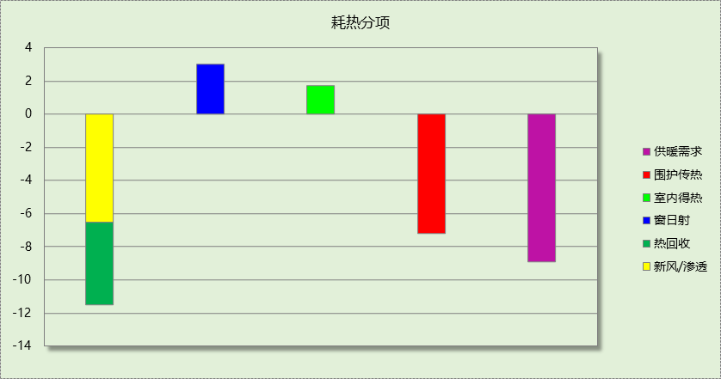

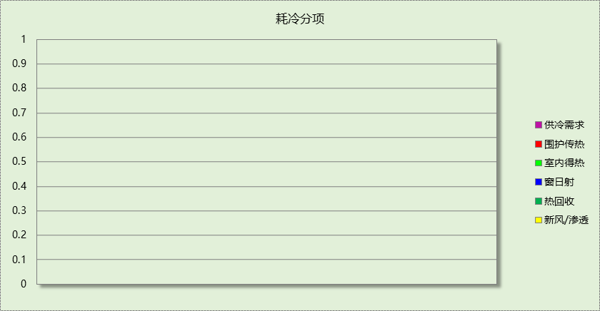

## 逐月负荷表

|  |  |  |  |  |  |  |
| --- | --- | --- | --- | --- | --- | --- |
| 月份 | 供暖需求 (kWh) | 供冷需求 (kWh) | 热负荷 峰值(kW) | 热负荷 峰值时刻 | 冷负荷 峰值(kW) | 冷负荷 峰值时刻 |
| 1月 | 3424 | 0 | 36.982 | 01月02日06时 | 0.000 | -- |
| 2月 | 1615 | 0 | 35.472 | 02月14日06时 | 0.000 | -- |
| 3月 | 511 | 0 | 14.421 | 03月18日06时 | 0.000 | -- |
| 4月 | 29 | 0 | 1.801 | 04月12日06时 | 0.000 | -- |
| 5月 | 0 | 0 | 0.000 | -- | 0.000 | -- |
| 6月 | 0 | 0 | 0.000 | -- | 0.000 | -- |
| 7月 | 0 | 0 | 0.000 | -- | 0.000 | -- |
| 8月 | 0 | 0 | 0.000 | -- | 0.000 | -- |
| 9月 | 0 | 0 | 0.000 | -- | 0.000 | -- |
| 10月 | 8 | 0 | 0.947 | 10月31日07时 | 0.000 | -- |
| 11月 | 1469 | 0 | 25.711 | 11月18日06时 | 0.000 | -- |
| 12月 | 3072 | 0 | 31.413 | 12月09日06时 | 0.000 | -- |

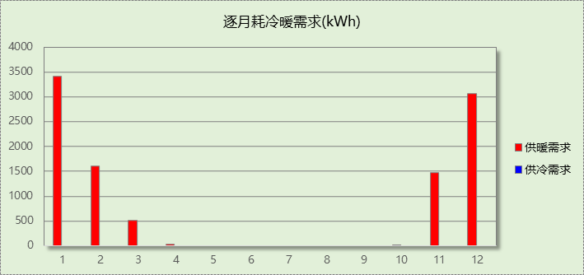

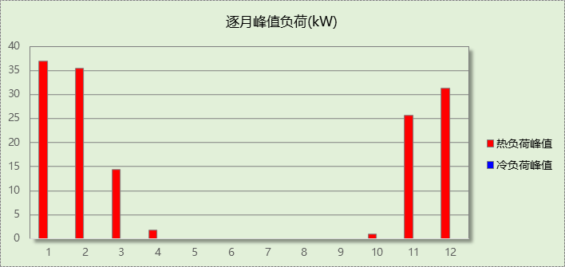

## 逐月电耗

注:供冷供暖为冷热源及输配水泵电耗，热水为扣减太阳能后电耗，所有数据单位kWh/㎡。

|  |  |  |  |  |  |  |  |  |
| --- | --- | --- | --- | --- | --- | --- | --- | --- |
| 月 | 供冷 | 供暖 | 空调风机 | 照明 | 插座设备 | 排风机 | 电梯 | 热水 |
| 1 | 0.00 | 0.00 | 0.00 | 0.96 | 3.57 | 63.99 | 0.00 | 8.23 |
| 2 | 0.00 | 0.00 | 0.21 | 0.86 | 3.22 |
| 3 | 0.00 | 0.00 | 0.16 | 0.96 | 3.57 |
| 4 | 0.00 | 0.00 | 0.20 | 0.93 | 3.45 |
| 5 | 0.00 | 0.00 | 0.20 | 0.96 | 3.57 |
| 6 | 0.00 | 0.00 | 0.21 | 0.93 | 3.45 |
| 7 | 0.00 | 0.00 | 0.18 | 0.96 | 3.57 |
| 8 | 0.00 | 0.00 | 0.22 | 0.96 | 3.57 |
| 9 | 0.00 | 0.00 | 0.21 | 0.93 | 3.45 |
| 10 | 0.00 | 0.00 | 0.19 | 0.96 | 3.57 |
| 11 | 0.00 | 0.00 | 0.19 | 0.93 | 3.45 |
| 12 | 0.00 | 0.00 | 0.20 | 0.96 | 3.57 |
| 合计 | 0.00 | 0.00 | 2.15 | 11.28 | 42.01 | 63.99 | 0.00 | 8.23 |

## 全年能耗

|  |  |  |  |
| --- | --- | --- | --- |
| 能耗分类 | 能耗子类 | 设计建筑  (kWh/㎡) | 备注 |
| 建筑负荷 | 耗冷量 | 0.00 |  |
| 耗热量 | 8.88 |  |
| 冷热合计 | 8.88 |  |
| 热回收 | 供冷 | 0.00 |  |
| 供暖 | 4.99 |  |
| 冷热合计 | 4.99 |  |
| 供冷电耗  (Ec) | 中央冷源 | 0.00 |  |
| 冷却水泵 | 0.00 |  |
| 冷冻水泵 | 0.00 |  |
| 冷却塔 | 0.00 |  |
| 冷源侧水泵 | - |  |
| 多联机/单元式空调 | 0.00 |  |
| 供冷合计 | 0.00 |  |
| 供暖电耗  (Eh) | 中央热源 | 0.00 |  |
| 供暖水泵 | 0.00 |  |
| 热源侧水泵 | - |  |
| 多联机/单元式热泵 | 0.00 |  |
| 供暖合计 | 0.00 |  |
| 空调风机电耗  (Ef) | 新排风 | 2.35 |  |
| 风机盘管 | 0.00 |  |
| 多联机室内机 | 0.00 |  |
| 全空气系统 | 0.00 |  |
| 风机合计 | 2.35 |  |
| 照明电耗 | | 11.28 |  |
| 插座设备电耗 | | 42.01 |  |
| 其他电耗(Eo) | 电梯 | 0.00 |  |
| 独立排风机 | 63.99 |  |
| 生活热水 | 9.15 | 扣减了太阳能热水 |
| 其他合计 | 73.14 |  |
| 可再生能源  (Er) | 太阳能热水(Es) | 0.00 |  |
| 光伏发电(Ep) | 19.44 |  |
| 风力发电(Ew) | 0.00 |  |
| 合计 | 19.44 |  |
| 建筑总能耗(E1)：电耗(kWh/㎡) | | 109.33 | E1=Ec+Eh+Ef+Eo-Er |

|  |  |  |  |
| --- | --- | --- | --- |
| 能耗分项 | 需求量(kWh/㎡) | 可再生能源利用 | 利用量(热量) (kWh/㎡) |
| 耗冷量Qc |  |  |  |
| 耗热量Qh |  | 地源\空气源热泵EPh |  |
| 生活热水耗热量Qw |  | 太阳能\空气源热泵 |  |
| 照明能耗Ql |  | 光伏发电Er |  |
| 电梯能耗Qe |  | 风力发电Ew |  |
| 合计 | 0.00 |  | 0.00 |
| 可再生能源利用率 | 0% | | |

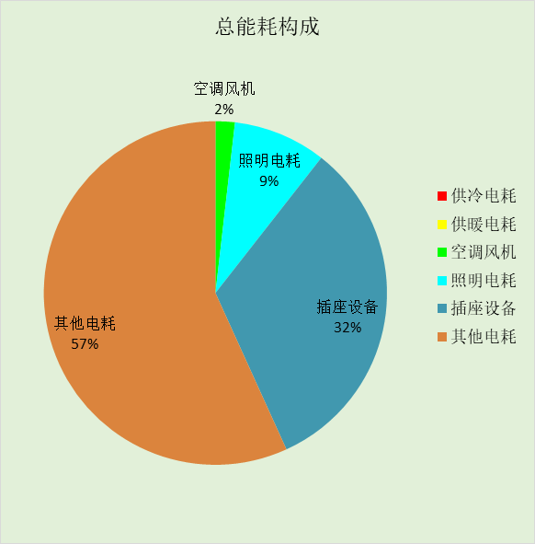

# 附录

## 工作日/节假日人员逐时在室率(%)

|  |  |  |  |  |  |  |  |  |  |  |  |  |  |  |  |  |  |  |  |  |  |  |  |  |
| --- | --- | --- | --- | --- | --- | --- | --- | --- | --- | --- | --- | --- | --- | --- | --- | --- | --- | --- | --- | --- | --- | --- | --- | --- |
| 房间类型 | 1 | 2 | 3 | 4 | 5 | 6 | 7 | 8 | 9 | 10 | 11 | 12 | 13 | 14 | 15 | 16 | 17 | 18 | 19 | 20 | 21 | 22 | 23 | 24 |
| 卫生间 | 0 | 0 | 0 | 0 | 0 | 0 | 0 | 0 | 0 | 0 | 0 | 0 | 0 | 0 | 0 | 0 | 0 | 0 | 0 | 0 | 0 | 0 | 0 | 0 |
| 0 | 0 | 0 | 0 | 0 | 0 | 0 | 0 | 0 | 0 | 0 | 0 | 0 | 0 | 0 | 0 | 0 | 0 | 0 | 0 | 0 | 0 | 0 | 0 |
| 厨房 | 0 | 0 | 0 | 0 | 0 | 7 | 41 | 42 | 9 | 1 | 10 | 41 | 19 | 2 | 0 | 1 | 21 | 71 | 74 | 19 | 2 | 0 | 1 | 0 |
| 0 | 0 | 0 | 0 | 0 | 7 | 41 | 42 | 9 | 1 | 10 | 41 | 19 | 2 | 0 | 1 | 21 | 71 | 74 | 19 | 2 | 0 | 1 | 0 |
| 楼梯间 | 0 | 0 | 0 | 0 | 0 | 0 | 0 | 0 | 0 | 0 | 0 | 0 | 0 | 0 | 0 | 0 | 0 | 0 | 0 | 0 | 0 | 0 | 0 | 0 |
| 0 | 0 | 0 | 0 | 0 | 0 | 0 | 0 | 0 | 0 | 0 | 0 | 0 | 0 | 0 | 0 | 0 | 0 | 0 | 0 | 0 | 0 | 0 | 0 |
| 空房间 | 0 | 0 | 0 | 0 | 0 | 0 | 0 | 0 | 0 | 0 | 0 | 0 | 0 | 0 | 0 | 0 | 0 | 0 | 0 | 0 | 0 | 0 | 0 | 0 |
| 0 | 0 | 0 | 0 | 0 | 0 | 0 | 0 | 0 | 0 | 0 | 0 | 0 | 0 | 0 | 0 | 0 | 0 | 0 | 0 | 0 | 0 | 0 | 0 |
| 起居室 | 16 | 16 | 16 | 15 | 16 | 24 | 31 | 19 | 15 | 14 | 14 | 19 | 22 | 19 | 13 | 14 | 18 | 35 | 49 | 54 | 50 | 35 | 21 | 15 |
| 14 | 13 | 13 | 13 | 13 | 18 | 22 | 24 | 29 | 32 | 34 | 37 | 35 | 32 | 26 | 28 | 33 | 39 | 44 | 47 | 45 | 34 | 23 | 16 |

注：上行：工作日；下行：节假日

## 工作日/节假日照明开关时间表(%)

|  |  |  |  |  |  |  |  |  |  |  |  |  |  |  |  |  |  |  |  |  |  |  |  |  |
| --- | --- | --- | --- | --- | --- | --- | --- | --- | --- | --- | --- | --- | --- | --- | --- | --- | --- | --- | --- | --- | --- | --- | --- | --- |
| 房间类型 | 1 | 2 | 3 | 4 | 5 | 6 | 7 | 8 | 9 | 10 | 11 | 12 | 13 | 14 | 15 | 16 | 17 | 18 | 19 | 20 | 21 | 22 | 23 | 24 |
| 卫生间 | 0 | 0 | 0 | 0 | 0 | 0 | 0 | 0 | 0 | 0 | 0 | 0 | 0 | 0 | 0 | 0 | 100 | 100 | 100 | 100 | 100 | 100 | 100 | 0 |
| 0 | 0 | 0 | 0 | 0 | 0 | 0 | 0 | 0 | 0 | 0 | 0 | 0 | 0 | 0 | 0 | 100 | 100 | 100 | 100 | 100 | 100 | 100 | 0 |
| 厨房 | 0 | 0 | 0 | 0 | 0 | 0 | 0 | 0 | 0 | 0 | 0 | 0 | 0 | 0 | 0 | 0 | 100 | 100 | 100 | 100 | 100 | 100 | 100 | 0 |
| 0 | 0 | 0 | 0 | 0 | 0 | 0 | 0 | 0 | 0 | 0 | 0 | 0 | 0 | 0 | 0 | 100 | 100 | 100 | 100 | 100 | 100 | 100 | 0 |
| 楼梯间 | 0 | 0 | 0 | 0 | 0 | 0 | 0 | 0 | 0 | 0 | 0 | 0 | 0 | 0 | 0 | 0 | 100 | 100 | 100 | 100 | 100 | 100 | 100 | 0 |
| 0 | 0 | 0 | 0 | 0 | 0 | 0 | 0 | 0 | 0 | 0 | 0 | 0 | 0 | 0 | 0 | 100 | 100 | 100 | 100 | 100 | 100 | 100 | 0 |
| 空房间 | 0 | 0 | 0 | 0 | 0 | 0 | 0 | 0 | 0 | 0 | 0 | 0 | 0 | 0 | 0 | 0 | 100 | 100 | 100 | 100 | 100 | 100 | 100 | 0 |
| 0 | 0 | 0 | 0 | 0 | 0 | 0 | 0 | 0 | 0 | 0 | 0 | 0 | 0 | 0 | 0 | 100 | 100 | 100 | 100 | 100 | 100 | 100 | 0 |
| 起居室 | 0 | 0 | 0 | 0 | 0 | 0 | 0 | 0 | 0 | 0 | 0 | 0 | 0 | 0 | 0 | 0 | 0 | 0 | 100 | 100 | 100 | 100 | 100 | 50 |
| 0 | 0 | 0 | 0 | 0 | 0 | 0 | 0 | 0 | 0 | 0 | 0 | 0 | 0 | 0 | 0 | 0 | 0 | 100 | 100 | 100 | 100 | 100 | 50 |

注：上行：工作日；下行：节假日

## 工作日/节假日设备逐时使用率(%)

|  |  |  |  |  |  |  |  |  |  |  |  |  |  |  |  |  |  |  |  |  |  |  |  |  |
| --- | --- | --- | --- | --- | --- | --- | --- | --- | --- | --- | --- | --- | --- | --- | --- | --- | --- | --- | --- | --- | --- | --- | --- | --- |
| 房间类型 | 1 | 2 | 3 | 4 | 5 | 6 | 7 | 8 | 9 | 10 | 11 | 12 | 13 | 14 | 15 | 16 | 17 | 18 | 19 | 20 | 21 | 22 | 23 | 24 |
| 卫生间 | 100 | 100 | 100 | 100 | 100 | 100 | 100 | 100 | 100 | 100 | 100 | 100 | 100 | 100 | 100 | 100 | 100 | 100 | 100 | 100 | 100 | 100 | 100 | 100 |
| 100 | 100 | 100 | 100 | 100 | 100 | 100 | 100 | 100 | 100 | 100 | 100 | 100 | 100 | 100 | 100 | 100 | 100 | 100 | 100 | 100 | 100 | 100 | 100 |
| 厨房 | 100 | 100 | 100 | 100 | 100 | 100 | 100 | 100 | 100 | 100 | 100 | 100 | 100 | 100 | 100 | 100 | 100 | 100 | 100 | 100 | 100 | 100 | 100 | 100 |
| 100 | 100 | 100 | 100 | 100 | 100 | 100 | 100 | 100 | 100 | 100 | 100 | 100 | 100 | 100 | 100 | 100 | 100 | 100 | 100 | 100 | 100 | 100 | 100 |
| 楼梯间 | 100 | 100 | 100 | 100 | 100 | 100 | 100 | 100 | 100 | 100 | 100 | 100 | 100 | 100 | 100 | 100 | 100 | 100 | 100 | 100 | 100 | 100 | 100 | 100 |
| 100 | 100 | 100 | 100 | 100 | 100 | 100 | 100 | 100 | 100 | 100 | 100 | 100 | 100 | 100 | 100 | 100 | 100 | 100 | 100 | 100 | 100 | 100 | 100 |
| 空房间 | 100 | 100 | 100 | 100 | 100 | 100 | 100 | 100 | 100 | 100 | 100 | 100 | 100 | 100 | 100 | 100 | 100 | 100 | 100 | 100 | 100 | 100 | 100 | 100 |
| 100 | 100 | 100 | 100 | 100 | 100 | 100 | 100 | 100 | 100 | 100 | 100 | 100 | 100 | 100 | 100 | 100 | 100 | 100 | 100 | 100 | 100 | 100 | 100 |
| 起居室 | 23 | 23 | 23 | 23 | 23 | 23 | 23 | 23 | 23 | 23 | 23 | 23 | 69 | 69 | 23 | 23 | 23 | 23 | 23 | 100 | 100 | 100 | 100 | 69 |
| 23 | 23 | 23 | 23 | 23 | 23 | 23 | 23 | 23 | 23 | 23 | 23 | 69 | 69 | 23 | 23 | 23 | 23 | 23 | 100 | 100 | 100 | 100 | 69 |

注：上行：工作日；下行：节假日

## 工作日/节假日空调系统运行时间表(1:开,0:关)

|  |  |  |  |  |  |  |  |  |  |  |  |  |  |  |  |  |  |  |  |  |  |  |  |  |
| --- | --- | --- | --- | --- | --- | --- | --- | --- | --- | --- | --- | --- | --- | --- | --- | --- | --- | --- | --- | --- | --- | --- | --- | --- |
| 系统编号 | 1 | 2 | 3 | 4 | 5 | 6 | 7 | 8 | 9 | 10 | 11 | 12 | 13 | 14 | 15 | 16 | 17 | 18 | 19 | 20 | 21 | 22 | 23 | 24 |
| 默认 | 0 | 0 | 0 | 0 | 0 | 0 | 1 | 1 | 1 | 1 | 1 | 1 | 1 | 1 | 1 | 1 | 1 | 1 | 0 | 0 | 0 | 0 | 0 | 0 |
| 0 | 0 | 0 | 0 | 0 | 0 | 0 | 0 | 0 | 0 | 0 | 0 | 0 | 0 | 0 | 0 | 0 | 0 | 0 | 0 | 0 | 0 | 0 | 0 |
| Sys | 0 | 0 | 0 | 0 | 0 | 0 | 1 | 1 | 1 | 1 | 1 | 1 | 1 | 1 | 1 | 1 | 1 | 1 | 0 | 0 | 0 | 0 | 0 | 0 |
| 0 | 0 | 0 | 0 | 0 | 0 | 0 | 0 | 0 | 0 | 0 | 0 | 0 | 0 | 0 | 0 | 0 | 0 | 0 | 0 | 0 | 0 | 0 | 0 |

注：上行：工作日；下行：节假日